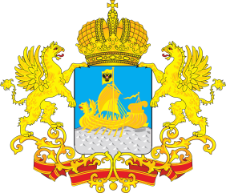 ПРОЕКТ

АДМИНИСТРАЦИЯ КОСТРОМСКОЙ ОБЛАСТИ

ПОСТАНОВЛЕНИЕ

«___»__________2025 г. № _____ г. Кострома

О внесении изменений в государственную программу Костромской области «Развитие физической культуры и спорта в Костромской области»

В целях обеспечения реализации мероприятий государственной программы Российской Федерации "Развитие физической культуры и спорта", в соответствии с Указом Президента Российской Федерации от 7 мая 2024 года N 309 "О национальных целях развития Российской Федерации на период до 2030 года и на перспективу до 2036 года"
Администрация Костромской области ПОСТАНОВЛЯЕТ:
1. Абзац второй пункта 1 после слов "(далее - модульные спортивные сооружения), в том числе" дополнить словами "универсальные модульные спортивные сооружения и модульные спортивные сооружения,".

Губернатор области С. Ситников

